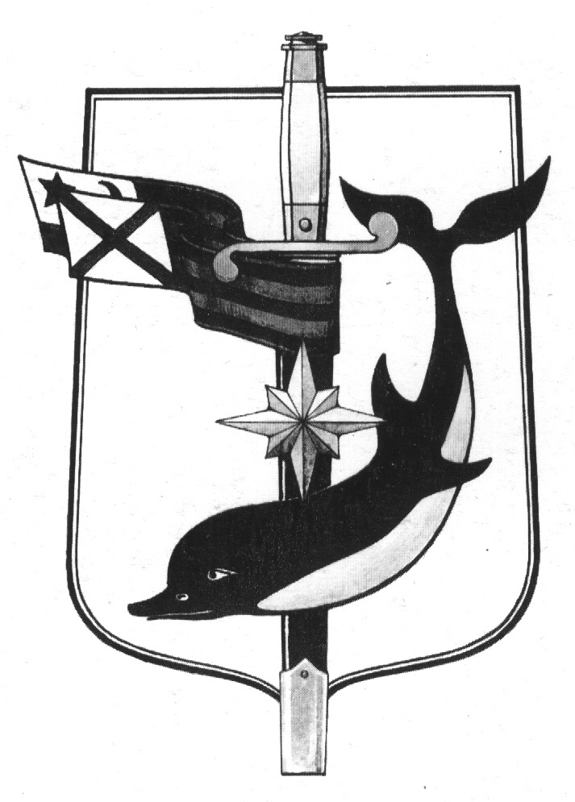
РОО
«Санкт-Петербургский
Клуб моряков-подводников

и ветеранов ВМФ»
199004. Санкт-Петербург,
Васильевский остров,
5 линия, 46 «Б»
т. (812) 323 24 67, т/ф (812) 323 07 78
e-mail: subclub@mail.ru
www.submarinersclub.ru

ПРЕРВАННЫЙ ПОЛЕТ

7 февраля 1981 года под Ленинградом разбился военный самолет Ту-104. Погибло почти все руководство Тихоокеанского флота: 16 адмиралов и генералов. Всего катастрофа унесла 52 жизни. По традиции 7 февраля 2018 г., в годовщину гибели, в полдень соберутся их родные и близкие, командование ВМФ, друзья и ветераны на панихиду в Николо-Богоявленском Морском соборе, чтобы почтить память погибших.

З7 лет назад, в этот черный день, были завершены плановые ежегодные сборы руководства всех флотов ВМФ СССР. По итогам года тихоокеанцев признали лучшими почти по всем показателям боевой подготовки. По окончании, руководящий состав Тихоокеанского флота должен был вылететь домой, во Владивосток.
Около 16 часов по местному времени пошел на взлет ТУ-104 ВВС ТОФ, но, едва набрав высоту, на высоте около 50 метров, самолет резко накренился на правое крыло, перевернулся и рухнул на землю, не выйдя за пределы взлетной полосы военного аэродрома города Пушкин.
Мгновенно вспыхнуло более 20 тонн горючего. Столб дыма и огня взметнулся в небо. В огненном вихре моментально вспыхнувшего топлива погибли все, кто был на борту – 6 членов экипажа и 46 пассажиров. Катастрофа в один миг фактически обезглавила советский Тихоокеанский флот.

В последний путь тихоокеанцев провожал весь Ленинград. На протяжении следования траурной процессии стояли люди. Военные отдавали честь, гражданские снимали шапки…

Все погибшие были похоронены на Серафимовском кладбище Ленинграда, где в 1983 году был открыт мемориал. Друзья и родственники постарались увековечить память о заслуженных людях, верных сынах своего Отечества, так внезапно и страшно завершивших свой жизненный путь.

Только останки генерал-лейтенанта авиации Павлова жена увезла в Киев, а супругов Макаренко похоронили во Владивостоке.

15 июня 2000 года в Николо-Богоявленском Морском соборе была установлена мемориальная доска с именами всех погибших в авиакатастрофе воинов, пополнившая мартиролог Военно-Морского Флота.

Несколько лет назад была возрождена ежегодная традиция отдания воинских почестей погибшим в авиакатастрофе с участием Главного командования ВМФ и командования всех флотов России.
В этом году она пройдет 18 февраля у мемориала тихоокеанцам на Серафимовском кладбище после окончания сборов руководящего состава ВМФ РФ.

Пресс-служба Санкт- Петербургского Клуба
моряков-подводников и ветеранов ВМФ.

(821)323-24-67, 323-07-78
+7 921 937 6845

